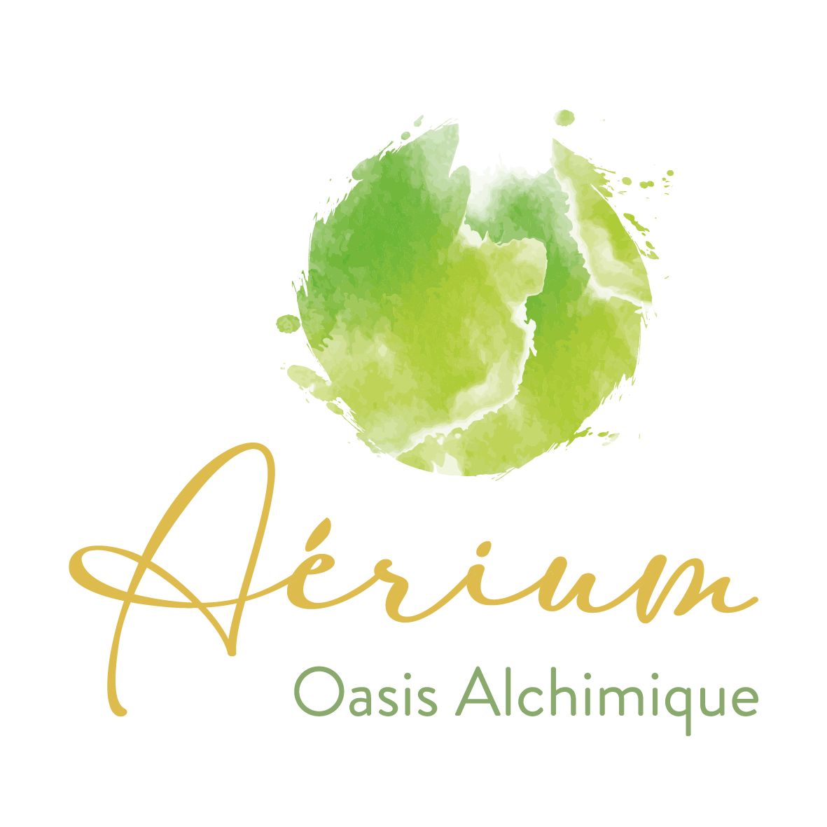
PHOTO

QUESTIONNAIRE DE CANDIDATURE

- Date :

Nom - Prénom | Âge | Situation familiale | Enfants :  Prénoms + age | Animaux | Activités/Passions

- PARCOURS - CHEMIN DE VIE

Qui suis-je ?
Les grandes étapes de ma vie personnelle et professionnelle ?

Que puis-je partager de mon chemin introspectif, spirituel, thérapeutique ?

Qu’est-ce qui me fait vibrer dans la vie ?

- COLLECTIF

Mes expériences collectives / de coopération :

- Pourquoi je cherche à rejoindre un collectif ?

- A quoi ressemble le collectif de mes rêves, les différents aspects importants pour moi ?

- Quelle y serait ma place ?

- Mes qualités et mes difficultés en collectif ?

- CONCRÈTEMENT

A l’idéal, mon souhait/ mes besoins en terme de logement sont …
Individuel, colocation… ?

Mes revenus actuels et futurs :
Suis-je prêt.e à investir mon épargne dans un projet collectif ? Si oui, combien ?

- POUR ALLER PLUS LOIN...

- Ce que j’ai envie de dire et ce que je pense pertinent de dire :

